BẢNG BÁO GIÁ
Ngày: .. /…/ 20…
Số: LTN220303 /DLHCM/01

Kính gửi: QUÝ KHÁCH HÀNG (Tên – Chức Vụ - Công ty/ Đơn vị)
Tel:
Mail:
DỰ ÁN:

Công Ty TNHH Thương Mại Dịch Vụ Kỹ Thuật VIỆT NGUYỄN xin trân trọng gởi đến Quý khách hàng bảng báo giá các thiết bị như sau:
STT | Mã/  Code | TÊN THIẾT BỊ  / ĐẶC TÍNH KỸ THUẬT | SL | ĐVT | ĐƠN GIÁ  (VNĐ) | THÀNH TIỀN  (VNĐ)
1 | miniWAVE | Máy phá mẫu vi sóng  Model: miniWAVE  Hãng sản xuất: SCP – CANADA  Xuất xứ: CANADA  1. Tính năng kỹ thuật:  - Thiết bị phá mẫu vi sóng, nhỏ gọn, bao gồm một bộ điều khiển màn hình cảm ứng có thể kết nối được tối đa 4 mô – đun phá mẫu riêng biệt (xây theo cấu hình);  - Mỗi mô-đun có thể phân hủy tối đa 6 mẫu đồng thời. Cảm biến IR được gắn vào mỗi mẫu để theo dõi nhiệt độ.  - Bộ điểm khiển có thể chạy đồng thời 4 mô – đun với 4 phương pháp riêng biệt độc lập;  - Với thiết kế độc đáo gồm 1 bộ từ magnetron 1000-Watt duy nhất được đặt ở trung tâm để cung cấp năng lượng vi sóng đồng đều, năng lượng vi sóng được phân bổ đều khắp các mẫu, giúp đảm bảo bộ lặp lại giữa các mẫu. Phù hợp cho các mẫu môi trường, nông nghiệp, dầu khí, địa chất, thực phẩm và sinh học…  - Khoang vi sóng được phủ teflon ba lớp trên thép không rỉ để bảo vệ chống ăn mòn. Mẫu được xoay trong khoang đối xứng để tối ưu quá trình phá mẫu.  - Nắp đậy được thiết kế liền khối (One piece) với khóa an toàn kép và được phủ PFA 3 lớp để chống ăn mòn.  - Hệ thống ống pha mẫu an toàn, được kiểm tra ở áp suất 90 bar, trong khi bình sử dụng kỹ thuật đóng nắp và van an toàn được cấp bằng sáng chế, được hiệu chuẩn để xả khí an toàn ở 34 bar (500psi).  - Hệ thống làm mát mẫu cực nhanh, tốc độ làm nguội mẫu từ 180⁰C đến 70⁰C với 10ml mẫu chỉ cần khoảng 6.5 phút và hệ thống có thể sử dụng thêm máy nén khí giúp làm giảm nhiệt độ mẫu nhanh hơn, từ 180 ° C đến 70 ° C trong 3,4 phút  - Cảm biến nhiệt hồng ngoại đo nhiệt trực tiếp trên mỗi ống mẫu trong thời gian thực. Cung cấp dữ liệu ngay lập tức cho phần mềm để điều khiển năng lượng vi sóng chính xác cho quá trình phá mẫu.  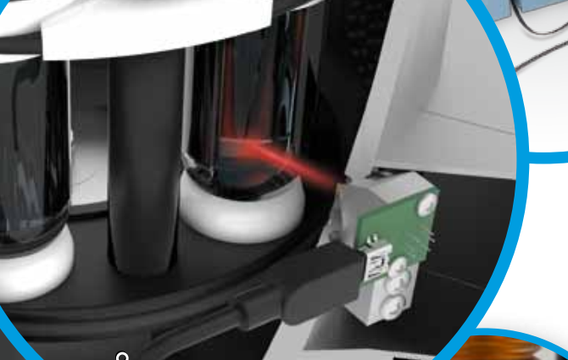  - Ứng dụng phổ biến:  - Phá mẫu các loại lá nông nghiệp  - Phá mẫu nhựa Polypropylene  - Phá mẫu dầu đã qua sử dụng  - Phá mẫu đá bazan  - Phá mẫu nước thải  2. Thông số kỹ thuật  - Nhiệt độ điều khiển: tối đa 200 ºC. Cảm biến IR phản hồi ngay lập tức để phần mềm kiểm soát năng lượng vi sóng cung cấp cho các mẫu trong khoang.  - Ống đựng mẫu được làm bằng thạch anh hoặc Teflon® với thể tích 75ml. Ống chịu được áp suất 90 Bar và an toàn xả áp ở 34 Bar.  - Điện áp: 110 hoặc 220 V  - Dòng điện :  - 100~125VAC, 50/60Hz, 13A,  - 200~240VAC, 50/60Hz, 7A,  - Công suất: 1000W  - Đầu vào khí nén hoặc khí trơ: 90 psi ở 50 cfm không bụi và khô.  - Bộ điều khiển MiniWAVE 8,4ˮ TFT LCD, 5 cổng USB:  - Điện áp: 110 hoặc 220 V, 50 / 60Hz  - Dòng điện: tối đa 2A  - Công suất: tối đa 47W  - Môi trường làm việc:  - Độ ẩm: 30% đến 80%  - Độ cao lên đến 2000 m  - Nhiệt độ hoạt động xung quanh -5 ºC đến 40 ºC  - Trọng lượng và Kích thước:  - Mô-đun: 30kg (65 lbs), 43 cm x 33 cm x 47 cm  - Bộ điều khiển: 4kg (9 lbs), 30 cm x 26 cm x 23 cm  - Chứng nhận an toàn :  - Được EMC kiểm tra và phê duyệt (EMC Tested and Approved): ICES-001, CISPR11, EN55011 và EN61326-01  - Sản phẩm an toàn (Product Safety): Chứng nhận UL 61010-1, Chứng nhận CSA NEC 2011  - Bức xạ nguy hiểm (Radiation Hazard): Mật độ nguồn được kiểm tra theo 21 CFR Par 1030.10 C) 1,2,3 và IEC 61010-1 Điều 12.4; 21 CFR1030 report filed for FDA  - Phần mềm điều khiển có phân cấp quyền truy cập với 3 cấp độ bảo vệ bằng mật khẩu. Điều này cho phép người quản trị phòng thí nghiệm quyền chỉ định các cấp độ khả năng truy cập  3. Cung cấp bao gồm:  - 01 Bộ điều khiển  - 01 Mô – đun phá mẫu (06 vị trí)  - 01 Khay (rack) 06 vị trí cho ổng 75ml (tùy chọn Teflon hoặc Thạch anh)  - Bộ kit vận hành lần đầu kèm theo máy  - Tài liệu hướng dẫn sử dụng tiếng Anh – tiếng Việt | 01 | Bộ | 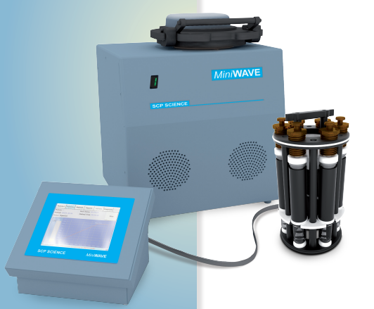  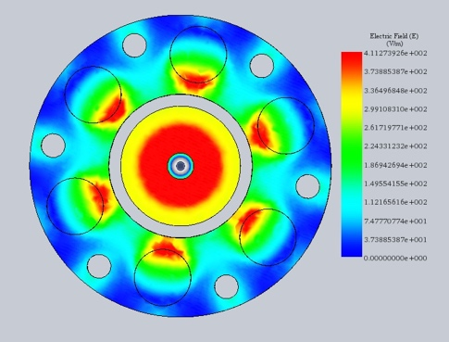  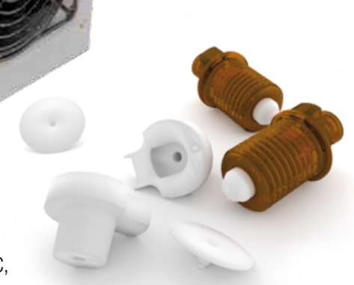
Tổng
Thuế VAT 10%
Tổng cộng
Bằng chữ:

+++ CƠ CHẾ HỖ TRỢ KỸ THUẬT VỚI CÁC THIẾT BỊ: GC/ GCMS/GCMSMS/ HPLC/ AMINOACID/ TOC/ AAS/ ICP/ IC/ Sắc ký điều chế/ Phân tích Hg…:
- Bảo hành 12 tháng (định kỳ bảo trì 06 tháng/ lần trong giai đoạn bảo hành);
- Bảo trì miền phí 12 tháng sau khi hết hạn bảo hành (định kỳ bảo trì 06 tháng/ lần);
- Hiệu chuẩn miễn phí 2 lần trong giai đoạn bảo hành/ bảo trì bởi công ty vietCALIB® (www.vietcalib.vn) / thực hiện kết hợp với giai đoạn bảo trì định kỳ miễn phí;

ĐIỀU KIỆN THƯƠNG MẠI:
Giá trên đã bao gồm tiền hàng, thuế nhập khẩu, thuế VAT, chi phí vận chuyển, bàn giao, lắp đặt, hướng dẫn sử dụng, bảo hành, bảo trì.
CHƯA BAO GỒM chi phí KIỂM ĐỊNH – HIỆU CHUẨN (Hổ trợ giá gốc bởi đơn vị vietCALIB® khi mua hàng từ Việt Nguyễn – Liên hệ: 1900 066870 – email: info@vietcalib.vn)
- Tiêu chuẩn và chất lượng: Thiết bị mới 100% , nguyên đai, nguyên kiện – theo đúng tiêu chuẩn của nhà sản xuất.
- Giao hàng và cung cấp dịch vụ:
2.1. Thời gian giao hàng:
- Hàng không có sẵn: Giao hàng trong vòng 12 - 14tuần kể từ ngày ký hợp đồng hoặc xác nhận đặt hàng và bên bán nhận đủ tiền thanh toán đợt 1.
2.2. Địa điểm giao hàng: Phòng thí nghiệm của CHỦ ĐẦU TƯ
2.3. Lắp đặt, đào tạo sử dụng: Tại địa điểm đã nêu của mục 2.2 (Phòng thí nghiệm đáp ứng điều kiện lắp đặt của nhà sản xuất và người sử dụng thiết bị có chuyên môn phù hợp).
3. Dịch vụ sau bán hàng:
3.1. Bảo hành:
- Thời gian bảo hành 12 tháng kể từ ngày bàn giao nghiệm thu (nhưng không quá 13 tháng kể từ ngày thông báo giao hàng).
- Chế độ bảo hành không áp dụng đối với những lỗi do người sử dụng gây ra, phụ kiện, đồ thuỷ tinh, vật tư tiêu hao…
- Trung tâm Bảo hành:
- Tại HCM: Số N36, Đường số 11 - Tân Thới Nhất 17, Khu phố 4, Phường Tân Thới Nhất, Quận 12, Tp. HCM
Tel: 028.66 570570 – Mail: service@vietnguyenco.vn – Hotline: 0888. 663300
- Tại HN: Số 138 Đ. Phúc Diễn, P. Xuân Phương, Q. Nam Từ Liêm, Hà Nội
Tel: 024. 85 871871– Mail: service@vietnguyenco.vn – Hotline: 0888. 663300
- Tại Đà Nẵng: Số 10 Lỗ Giáng 05, P. Hoà Xuân, Q. Cẩm Lệ, Đà Nẵng
Tel: 023. 66 566570– Mail: service@vietnguyenco.vn – Hotline: 0888. 663300
3.2. Địa điểm bảo hành: Tại địa điểm đã nêu của mục 2.2
3.3. Bảo trì: Theo tiêu chuẩn/khuyến cáo của hãng sản xuất, thực hiện tại địa điểm đã nêu của mục 2.2
4. Thanh toán:
4.1. Hình thức thanh toán: Chuyển khoản theo tỷ giá bán ra của Ngân hàng Ngoại Thương tại thời điểm thanh toán.
4.2. Tiến độ thanh toán: Thanh toán theo thỏa thuận; cụ thể:
01 đợt: Thanh toán 100% giá trị hợp đồng trong vòng 07 ngày kể từ ngày ký hợp đồng và trước khi giao hàng
Đợt 1: 50% giá trị hợp đồng trong vòng 07 ngày kể từ ngày ký hợp đồng hoặc xác nhận đặt hàng
Đợt 2: 50% giá trị hợp đồng còn lại trong vòng 07 ngày, kể từ ngày thông báo giao hàng và trước khi giao hàng
Đợt 2: 50% giá trị hợp đồng còn lại trong vòng 07 ngày, kể từ ngày giao hàng, nghiệm thu thanh lý và xuất hóa đơn tài chính hợp lệ
4.3. Tài khoản thanh toán:
- Số tài khoản thụ hưởng: 041 0101 0022 700
- Tại: Ngân hàng TMCP Hàng hải (Maritime Bank) chi nhánh TP. Hồ Chí Minh
- Đơn vị thụ hưởng: Công ty TNHH Thương Mại Dịch Vụ Kỹ Thuật Việt Nguyễn
- MST: 0 3 1 1 1 4 6 2 3 3 5
5. Thời hạn báo giá: Phiếu báo giá có giá trị trong vòng 30 ngày kể từ ngày ghi trên;

Mọi thông tin xin liên hệ:  - Nguyễn Hoàng Long (Mr.)  - H/p: 0932 664422  - Tel: (028). 66 570570 – (024).32 009276 – (0236). 66 566570  - Fax: (028). 35 951053  - Mail: long@vietnguyencov.vn  longvietnguyenco@gmail.com | CÔNG TY TNHH TMDV KT VIỆT NGUYỄN  GIÁM ĐỐC ĐIỀU HÀNH  NGUYỄN HOÀNG LONG

